В настоящее время все больше внимания уделяется повышению эффективности и качества учебного процесса. Уменьшение количества учебных часов, отводимых на математику, то есть увеличение умственной нагрузки на уроках заставляет задуматься над тем, как поддержать у учащихся интерес к изучаемому материалу. В связи с этим ведутся поиски новых эффективных методов обучения и таких методических приемов, которые активизировали бы мысль школьников, стимулировали бы их к самостоятельному приобретению знаний.
Возникновение интереса к математике у значительного числа учащихся зависит в большей степени от того, насколько умело будет настроена учебная работа. Надо позаботиться, чтобы каждый ученик работал активно и увлеченно, и использовать это как отправную точку для возникновения и развития любознательности, глубокого познавательного интереса.
Для активизации учебной деятельности школьников, воспитания у них активности, самостоятельности мышления стараюсь использовать разнообразные приемы и методы. Одно из таких направлений связано с внедрением приемов учебной игры и использования ИК технологий.
Игра – это творчество. В процессе игры у детей вырабатывается привычка сосредоточиваться, мыслить самостоятельно, развивается внимание, стремление к знаниям.
Хочу привести разработку одного занятия на тему «Функции и их графики», проводимого в виде игры «Звездный час».

Цели занятия: 1. Обобщить и систематизировать знания учащихся о функциях и их графиках.
2. Развивать умение применять полученные знания в нестандартных ситуациях, логическое мышление, математическую речь и волю.
3. Воспитать способность признавать свои ошибки и чужие мнения, умение слушать и видеть красоту графиков функций.

Оборудование: 1. Компьютер, мультимедийный проектор, экран для демонстрации заданий.
2. Столики на колесиках для передвижения участников.
3. Жетоны с номерами от 1 до 5 для участников и их родителей, звезды, ящики с призами.
4. Фонограммы игры.
5. Выставка творческих работ учащихся 6-11 классов (рисунки, полученные при помощи графиков функций).

Этапы подготовки к занятию: 1. Формирование пар 6 участников (учащиеся 10 класса) и их друзей.
2. Учащиеся всего класса, в том числе и участники игры, получают творческое задание на данную тему (рисунок, с использованием графиков всех изученных функций) с помощью графера электронного учебного пособия «Функции и графики» из серии открытая математика.
3. Учащиеся изготавливают жетоны для участников и их родителей с номерами и звезды.

Ход занятия:

Отборочный тур (проводится с помощью модели электронного учебного пособия «Функции и графики»). Повторение свойств функций. Учащиеся устно находят:
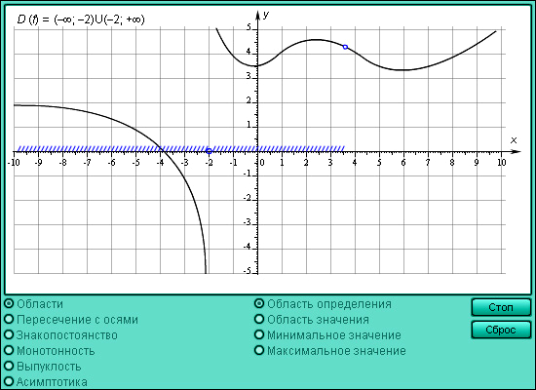
- область определения функции;
- область значений;
- точки пересечения с осями координат;
- интервалы знакопостоянства;
- точки экстремума;
- экстремумы функции;
- интервалы монотонности функции;
- выпуклость;
- асимптоты.

По итогам устной работы создается 6 пар участников игры.

Вводная часть. Под звук фонограммы игры «Звездный час» выходит учитель и объявляет участников игры и их друзей.
По мере представления, участники знакомят со своими творческими работами. За лучшую работу участник получает звезду.
Учитель включает презентацию «Функции и их графики» и последовательно задает вопросы. Каждый вопрос приготовлен на отдельном слайде. После прохождения 20-30 секунд участники их родители поднимают жетоны с номерами. Учитель объявляет правильный ответ. Участники, ответившие правильно, передвигают столики на 1 деление, остальные остаются на месте, если правильные ответы совпадают с ответом родителей, участник получает звезду. Если ни один из участников не знает правильного ответа, то отвечают зрители и получают звезду.

1 раунд.
1. На каком рисунке изображен график четной функции?
2. Найдите график нечетной функции.
3. На каком из рисунков вы видите график квадратичной функции?
4. Найдите график квадратичной функции, у которой старший коэффициент <0.
5. Которая из линий называется синусоидой?

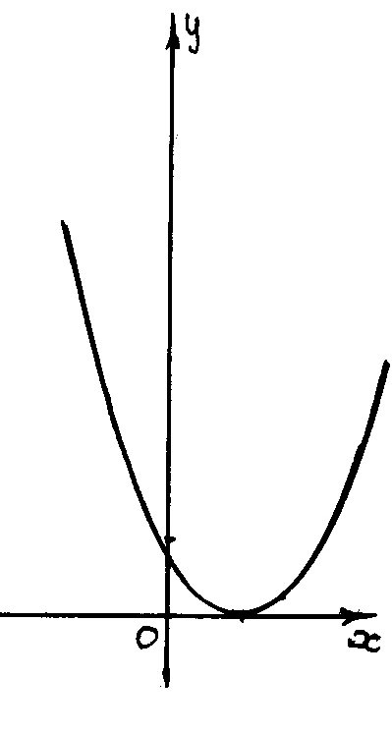  1. | 2.  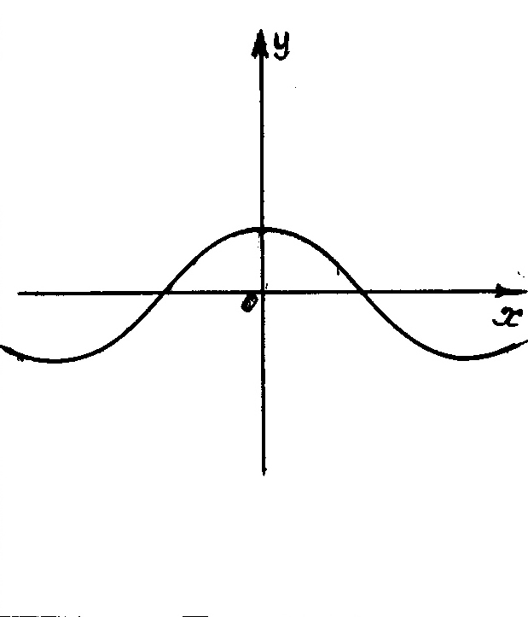 | 3.  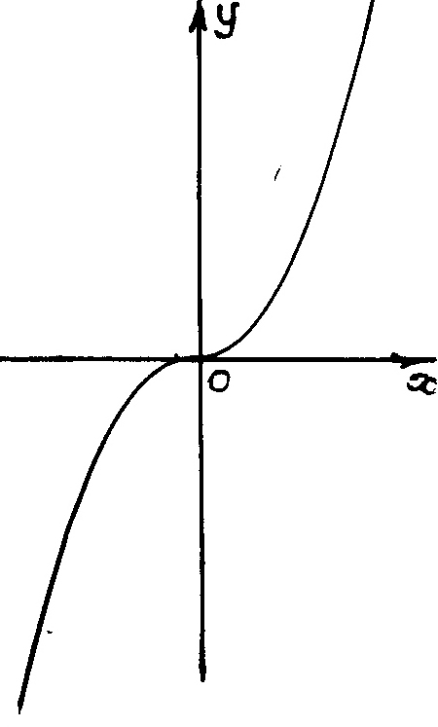
4.  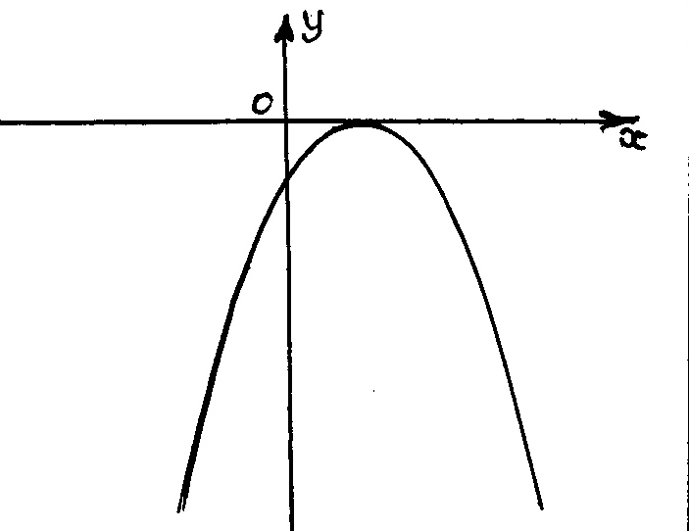 | 5.  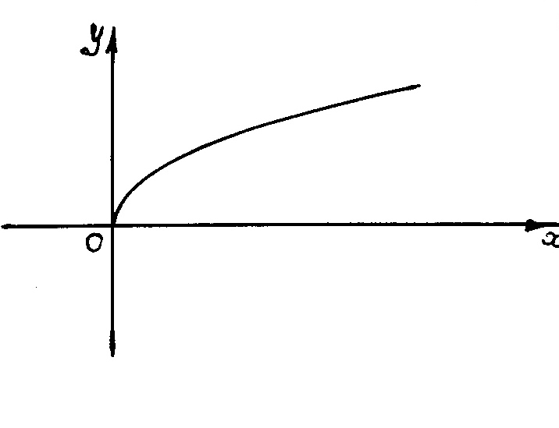

- Кто из этих математиков жил раньше всех?
- Кому принадлежит высказывание: «Математику уже затем надо знать, что она ум в порядок приводит»?
- Кто из этих математиков является автором следующего высказывания: «Математика - царица наук, а арифметика – царица математики»?
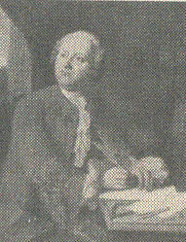 | 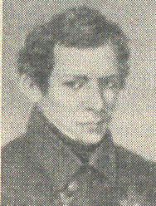 | 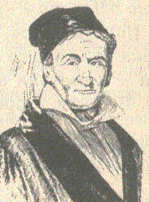
1. Ломоносов | 2. Лобачевский | 3. Гаусс
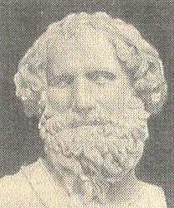 | 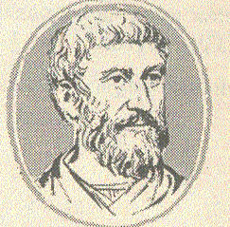
4. Архимед | 5. Пифагор

- Сколько точек максимума имеет данная функция?
- Найдите наибольшее значение данной функции.
- Сколько интервалов возрастания у этой функции?
- Сколько интервалов убывания имеет данная функция?
- Сколько решений имеет уравнение f(х)=0?
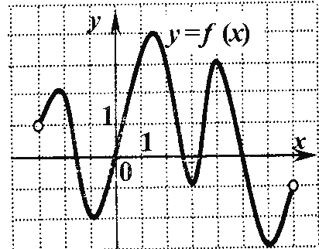

Закончился 1 раунд. Пока жюри подводит итоги, проведем игру со зрителями

Игра со зрителями:

Отгадываем графики пословиц и поговорок.
- Светит да не греет.
- Тише едешь, дальше будешь.
- Ни кола, ни двора.
- Один за всех и все за одного.
- Как аукнется, так и откликнется.
1.  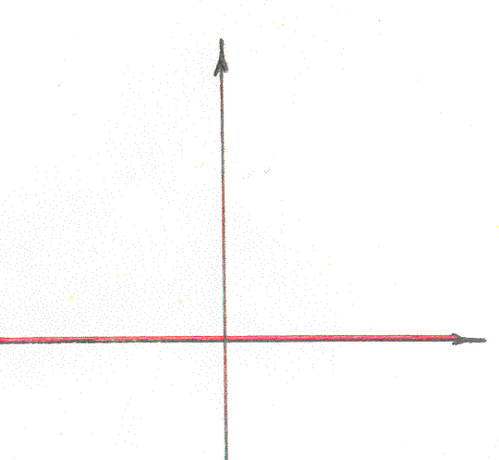 | 2.  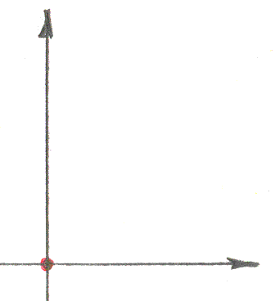 | 3.  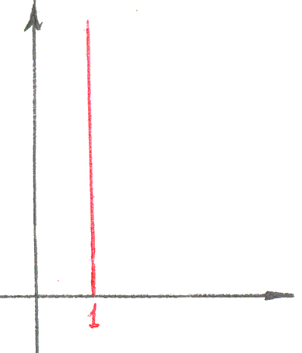
4.  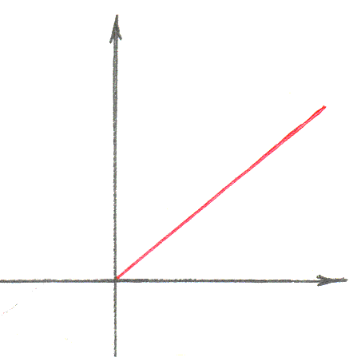 | 5.  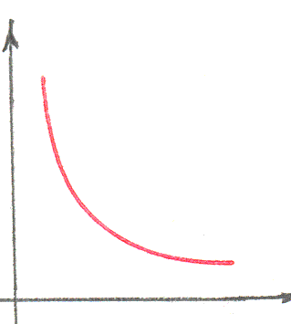

По итогам 1 раунда 2 участника покидают игру.

2 раунд. Логическая ошибка. В задании должны найти противоречащие вопросу ответы.
- На рисунках графики возрастающих функций.
- На рисунках графики нечетных функций.
1.  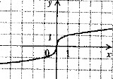 | 2.  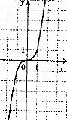 | 3.  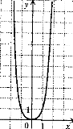

- Графики четных функций.
- Графики непериодических функций.

1  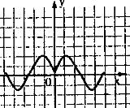 | 2. | 3.  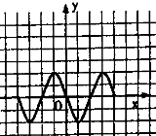

Дан график производной. Надо исследовать функцию и найти ошибки в моих предложениях.

- Данная функция имеет два промежутка возрастания.
- Длина этого промежутка возрастания равна четырем.
- Данная функция имеет один промежуток убывания.
- У этой функции одна точка экстремума.

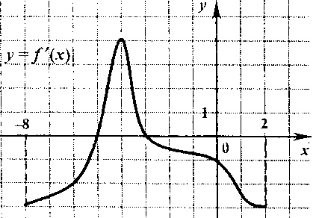

- Все эти люди – математики.

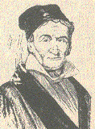 | 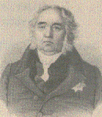 | 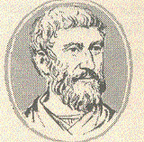
1. Гаусс | 2. Крылов И.А. | 3. Пифагор

- Все жили до нашей эры.
- Жили в данной последовательности.

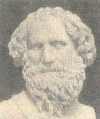
1. Архимед | 2. Пифагор | 3. Лобачевский

Подведение итогов 2 раунда. По итогам этого раунда 1 участник покидает игру.

3. Раунд. Составление слов – существительных в именительном падеже, единственном числе, из данных букв, где одна буква должна использоваться только один раз, желательно математическое слово. Зрители тоже составляют слово. Буквы: Г, П, О, И, Е, С, А, Л, Р, Б. По результатам этого конкурса выбывает участник, который составил самое короткое слово. Участник, составивший самое длинное слово, выбирает ящик, где лежит приз.

Финальный раунд. Бои между двумя участниками, победителями 3 раунда. Составление цепочки слов – существительных в именительном падеже, единственном числе за 1 минуту. Начинает тот участник, у которого меньше звезд. Побеждает тот, кто называет последнее слово. Дается слово «Исследование».

Слово победителя о значении математики в жизни каждого человека. Поздравление победителя.

